# МДК.01.04 «Системное программирование». Лекция 2.

**Тема: адреса и указатели в языке Си**

Арутюнян С.К.32ИС-21

Организация памяти компьютера

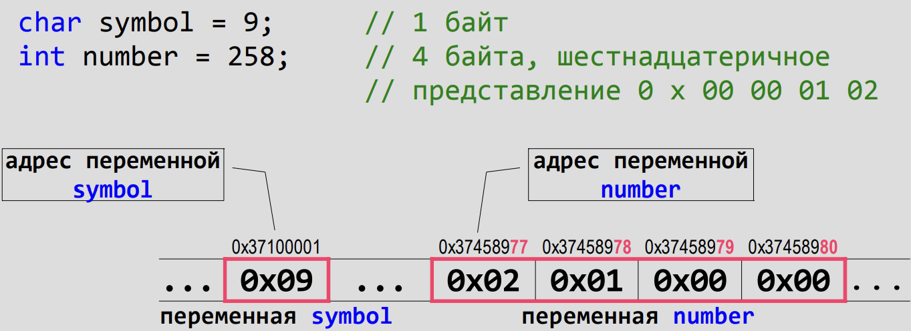

Переменная, хранящая адрес памяти, называется указателем.

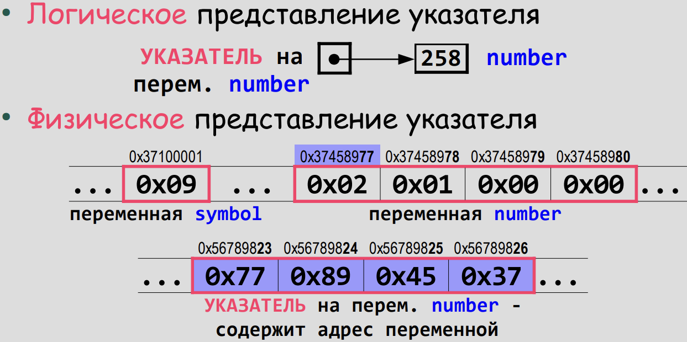

Назначения указателей:

Организация ссылок между переменными

Передача параметров в функцию по адресу

Работа с динамической памятью

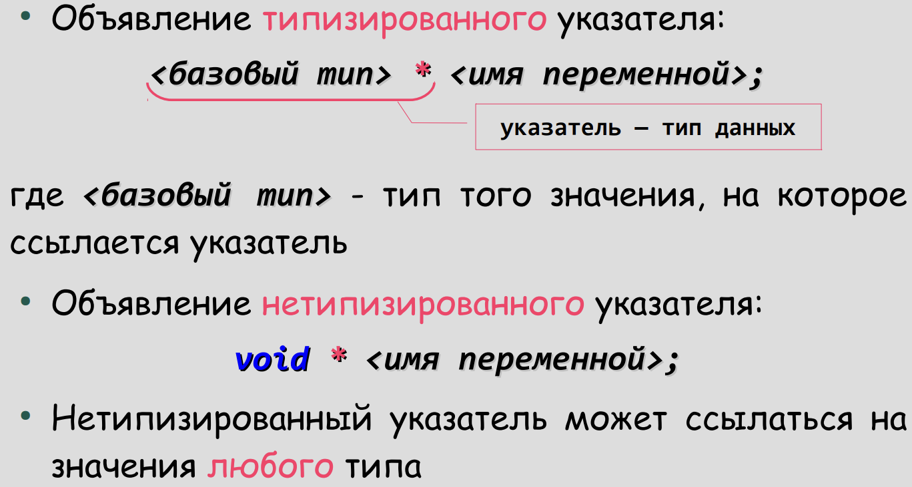

int * pInt; // указатель на целое число

void * pointer; // нетипизированный указатель

float ** ppFloat; // указатель на указатель // на дробное число

Переменной-указателю можно присвоить константное значение, равное некоторому адресу памяти, например: int *pInt = (int *)0x00120000;

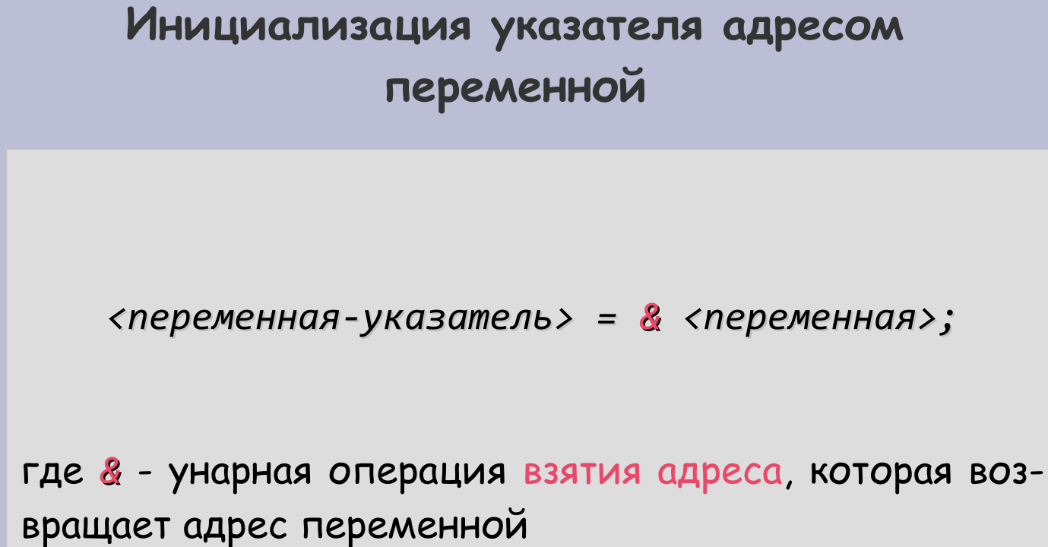

Пример инициализации указателя

int i = 0;

int *pInt; pInt = &i;

// или i

nt *pInt = &i;

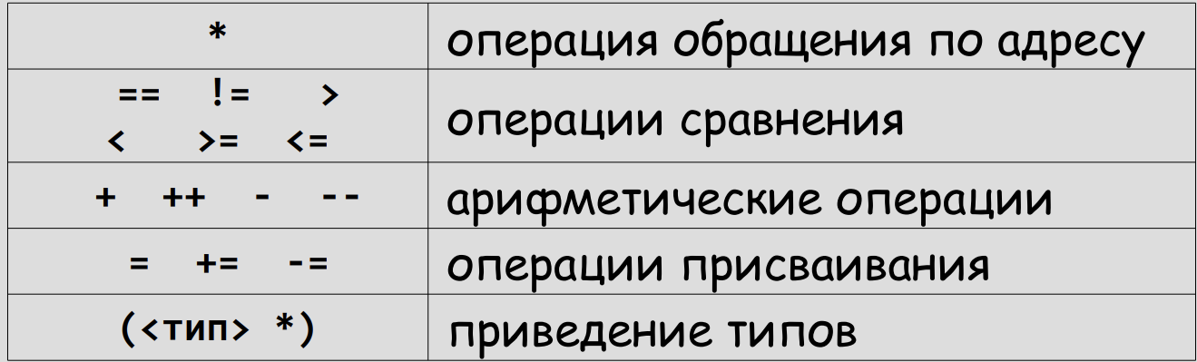

printf("*pInt = %d\n",*pInt);

*pInt = 5; (*pInt)++; /* Обратите внимание на круглые скобки! Приоритет операции * ниже, чем у постфиксного ++ */

printf("i = %d\n", i);

Сравнение указателей

Сравнивая указатели, мы сравниваем адреса ячеек памяти   
 Равенство указателей показывает, что они ссылаются на один и тот же участок памяти

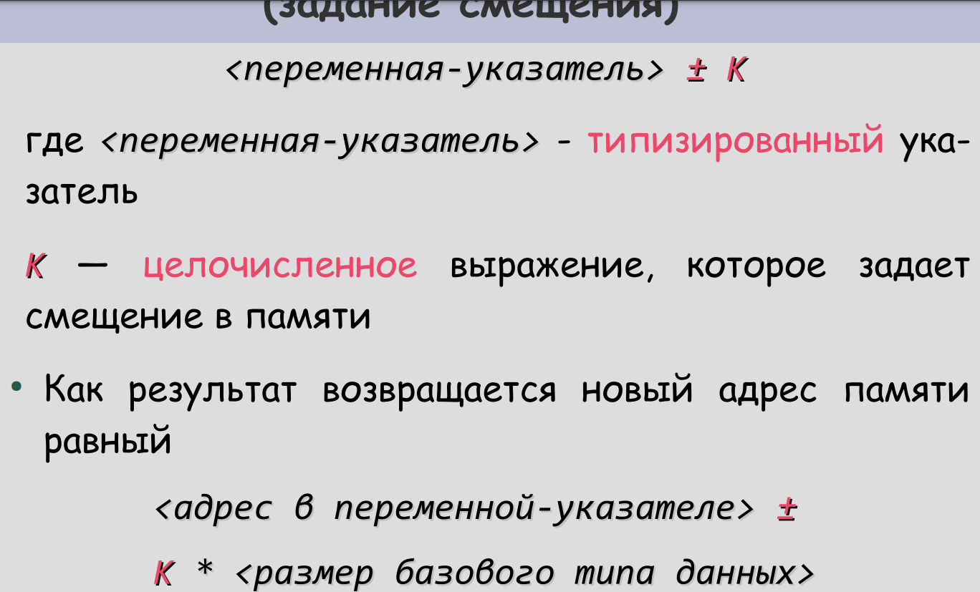

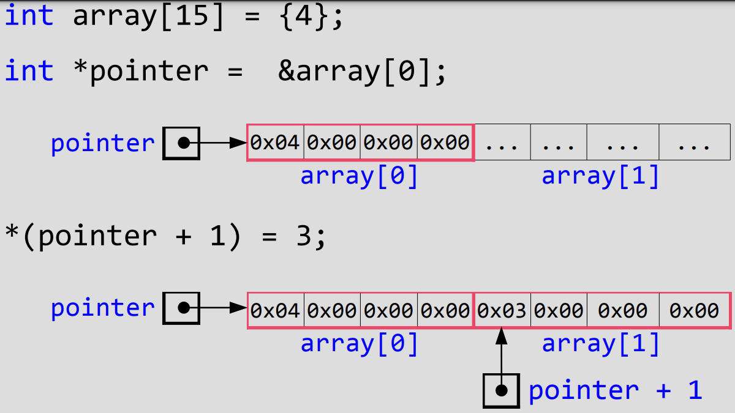

Адресная арифметика (вычитание указателей)

● Разность двух однотипных указателей дает количество элементов между ними

● Если из указателя на элемент массива вычесть указатель на начало массива, то результатом будет индекс элемента

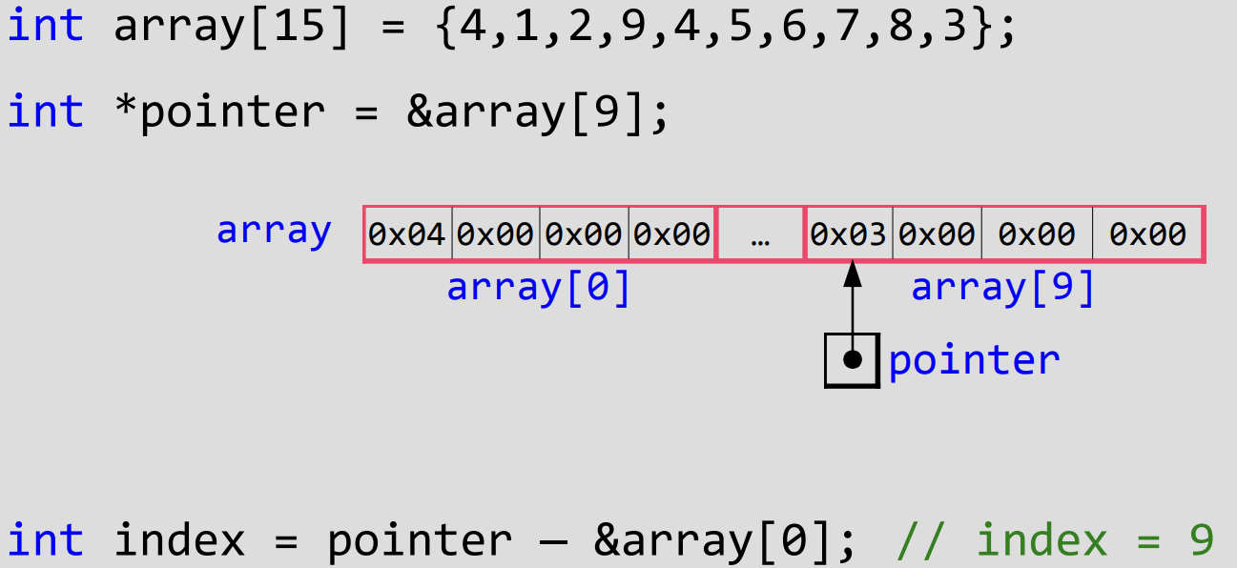

Разница между присваиванием значения и адреса

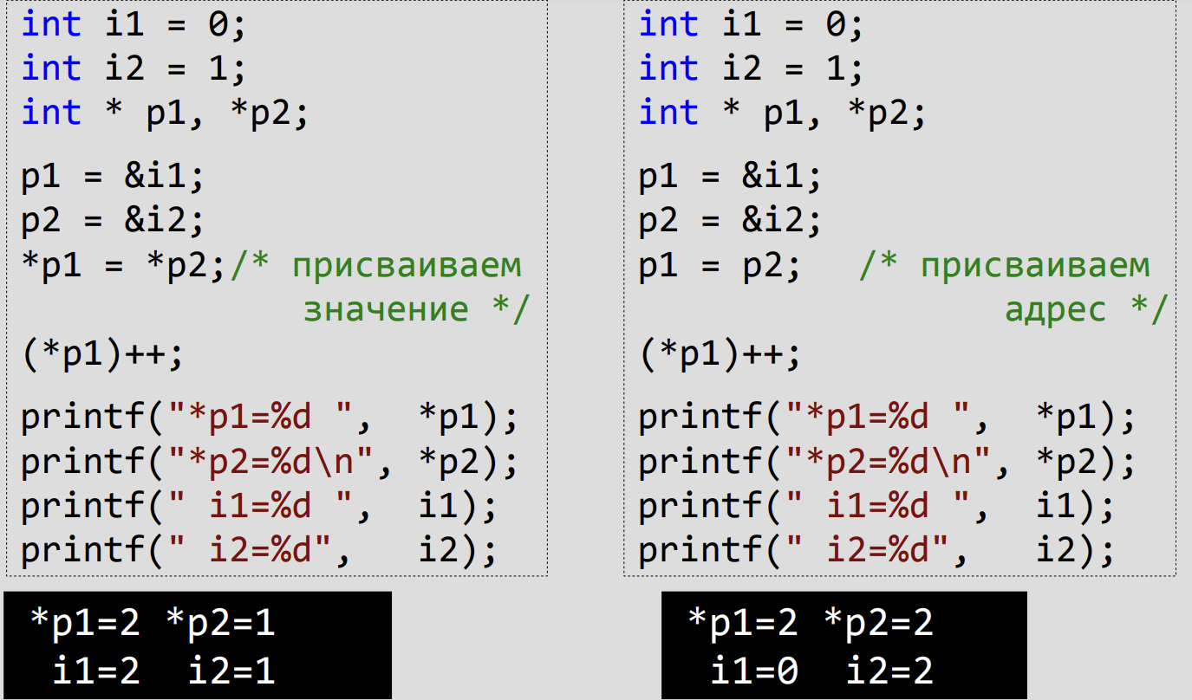

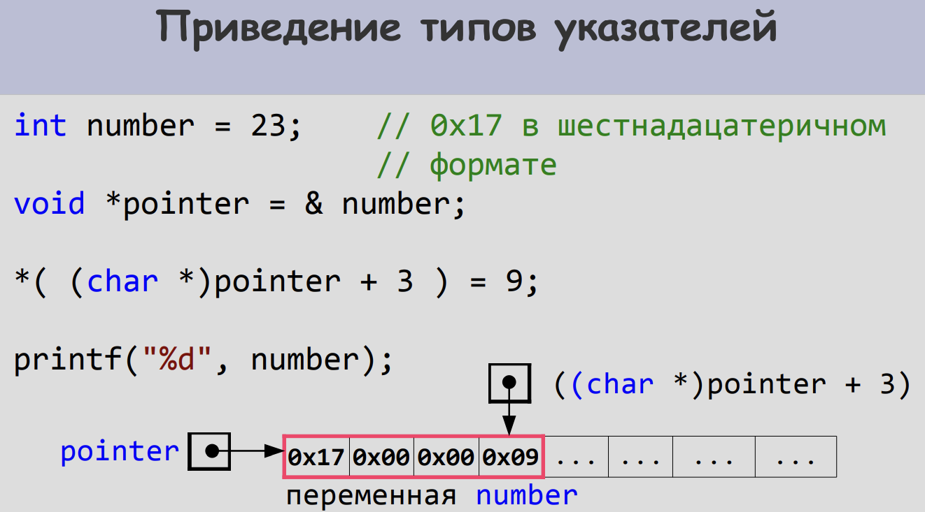

Константный указатель - это указатель, который нельзя направить на другой адрес памяти, но значение по этому адресу менять можно: * const

int * const cpInt; /* указатель менять нельзя, но целое число – можно */

const float * cpFloat; /* указатель менять можно, но дробное число – нельзя */

float const * cpFloat; /* указатель менять можно, но дробное число – нельзя */

const char * const ccpChar; /* нельзя менять ни указатель, ни символ */

Память компьютера можно рассматривать как одномерный массив, а адрес ячейки памяти — как индекс в нем

● Имя массива является константным указателем на его первый элемент

● Следующие операции эквивалентны a[i] ≡ *(a+i)

Если в функцию передать указатель на переменную, то функция сможет ее изменить

● При присвоении одного указателя другому они начинают указывать в одно и тоже место. При этом изменения, сделанные через любой указатель будут доступны и через другой